Obec Hlubočec společně s Farmou Tvarůžkových a SDH Hlubočec
Vás srdečně zvou na

DOŽÍNKOVÉ SLAVNOSTI 31. 8. 2019

Program:
14.00 Zahájení dožínkových slavností před kaplí, poděkování za úrodu
Průvod na sportovní areál za doprovodu historické i současné
zemědělské a jiné techniky
14.30 – 16.30 Projížďky na koni
14.30 – 19.00 Výstava historické i současné nejen zemědělské techniky
Ukázka tradičního výmlatu na historické mlátičce
Soutěže pro děti i dospělé:
- Ukázka hasičské techniky
- Lukostřelba
- Skákací hrad
- Airbrush – permanentní tetování na tělo
19.00 Ukončení všech atrakcí a prohlídek
20.00 Disco karneval – hraje skupina LA NANITA, vstupné dobrovolné

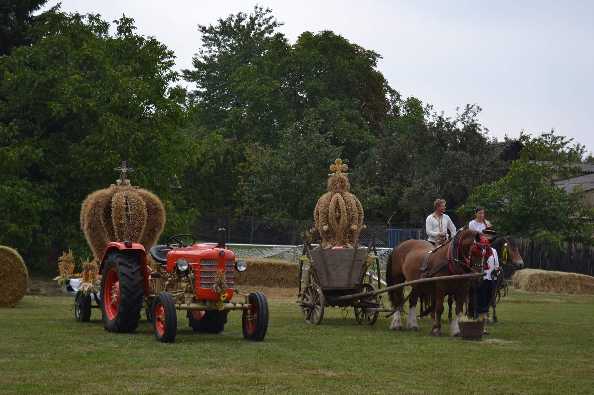Bohaté občerstvení zajištěno. Srdečně zvou pořadatelé.

